 | 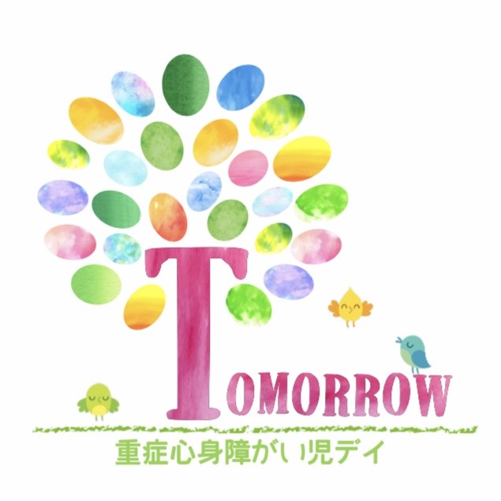ロゴ

重症心身障がい児デイTOMORROW | 2025 年２月のお知らせ

ヴァレンタインデイ
毎日寒いですね！子どもたちも寒い時期は体調を崩しやすくなっています。
お気をつけてお過ごしください。
今月はヴァレンタインがありますね。年々盛大にチョコレートを楽しむイベントになっています。TOMORROWでも子どもたちにささやかなプレゼントを用意していますのでお楽しみに！！
 | 
寒い時期の感染症の代表はインフルエンザ。１月に大流行したのでだいぶ落ち着いてきましたがまだまだ油断はできません。おうちでも手洗いうがいを行っていただき、引き続き体調管理に気を付けてください。外から帰って石鹸で手を洗うだけでもかなり効果がありますよ！ | TOMORROWでは  2月15日 子どもマルシェ＠花未来プラザ に参加します。地域交流のイベントになります。地域の様々な事業所が参加し、子どもたちも運営に参加します。  楽しみですね☆  ２月22日はリトミックもあります。今月のテーマは何でしょうね？

